27-28. Тема: Prepositions. Предлоги времени, места и направления

Задание № 1. Изучите фразы по теме «Предлоги».

Распространенные фразы, которые необходимо помнить.

after breakfast/lunch/tea/dinner/supper — после завтрака/обеда/чая/ужина
before breakfast/lunch/tea/dinner/supper — перед завтраком/обедом/чаем/ужином
at breakfast/lunch/tea/dinner/supper — за завтраком/обедом/чаем/ужином
for breakfast/lunch/tea/dinner/supper — на завтрак/обед/к чаю/на ужин
to have (cook, made, prepare) breakfast/lunch/tea/dinner/supper —готовить
завтрак/обед/чай/ужин
to go home — идти домой
to come/to get home — прийти домой
to go to work — идти на работу
to go to college/to university — идти в колледж/в университет
to go to bed — идти (ложиться) спать
in town — в городе
to town — в город
in the country — за городом
on foot — пешком
by car, by bus, by train — на машине, на автобусе, на поезде

EVERYDAY ENGLISH
Directions
Задание № 1. Посмотрите на карту и найдите следующие объекты:
• a farm • a wood • a pond • a path • a hill • a river • a bridge • a gate
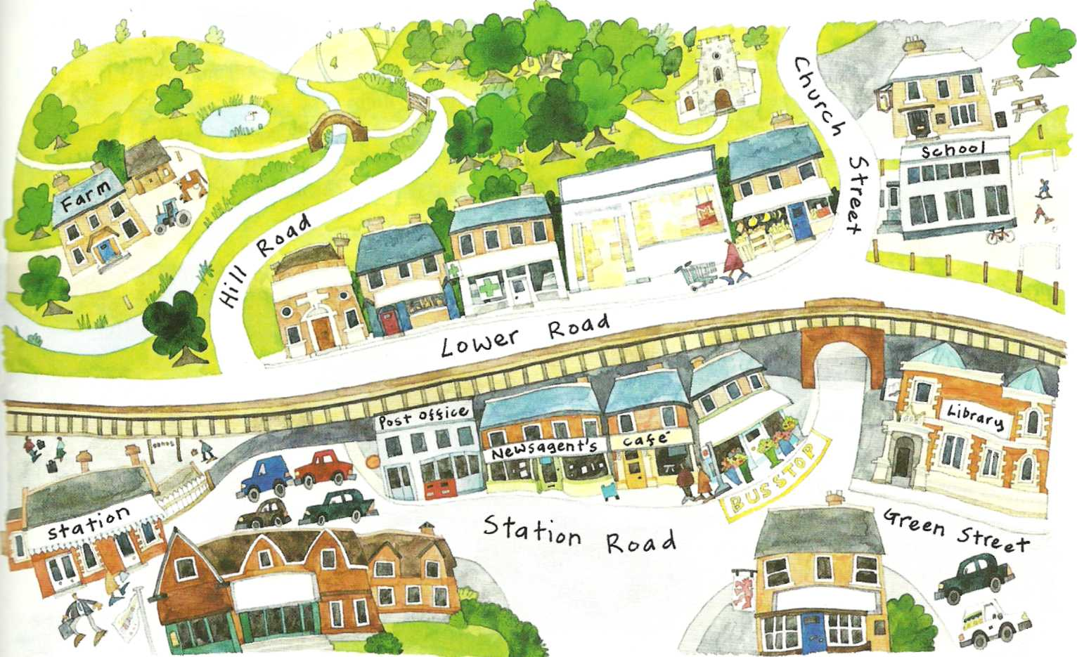

Задание № 2. Прочитайте описание и дополните карту.
The hotel is opposite the car park.
The bank is on the corner of Lower Road and Hill Road. It is next to the baker's.
The supermarket is between the chemist's and the greengrocer's.
There is a bus stop in front of the flower shop in Station Road.
There are two pubs. The Red Lion is in Station Road, opposite the flower shop near the railway bridge, and the Old Shepherd is in Church Street, behind the school.

Задание № 3. Задайте вопросы и ответьте на вопросы о местах на карте. Используйте предлоги из Задания № 2.

Домашнее задание: Выполнить упр.10, стр.93 (Голубев А.П.)

